Отчет о работе Совета контрольно-счетных органов
Республики Хакасия в 2012 году

Сравнительный анализ результатов работы контрольно-счетных органов Республики Хакасия за период 2008 – 2012 годов свидетельствует о ежегодном повышении результативности основных показателей их деятельности.
По сравнению с 2008 годом, в 2012 году в 2 раза увеличилось количество проведённых контрольных и экспертно-аналитических мероприятий, при этом в 2,5 раза выросло число подготовленных экспертных заключений на проекты нормативных правовых актов органов местного самоуправления.
Начиная с 2008 года, отмечается ежегодная активизация контрольной и экспертно-аналитической работы в поселениях, финансово-хозяйственная деятельность которых и состояние организации бюджетного процесса в 234 случаях стали объектами исследований, при этом экспертная направленность проведенных в поселениях проверок составила свыше 50 % общего объёма контрольных мероприятий.
В течение последних 5 лет отмечено устойчивое повышение финансовой результативности работы контрольно-счетных органов муниципалитетов. За данный период в 27 раз вырос объём выявленных нарушений, общая сумма которых за период 2008-2012 годов составила 794,7 млн. рублей. Объём выявленных неэффективных бюджетных затрат увеличен за данный период в 2,5 раза и составил 218,9 млн. рублей. Общая сумма установленных на муниципальном уровне нецелевых бюджетных расходов составляет 30,3 млн. рублей. Выявленная в данный период сумма допущенных иных нарушений при осуществлении финансовых и хозяйственных операций составила 543,6 млн. рублей и по сравнению с 2008 годом её объём увеличился в 2012 году в 86 раз. Контрольные мероприятия осуществлены на 954 муниципальных объектах с общим объёмом проверенных в течение 5 лет бюджетных средств более 14 миллиардов рублей.
Совместная конструктивная инициатива Контрольно-счетной палаты Республики Хакасия, прокуратуры Республики Хакасия и органов муниципального финансового контроля по укреплению сотрудничества на местах, позволила в течение 5 лет улучшить результативность муниципального финансового контроля. В период 2008-2012 годов проведено 180 совместных проверок контрольно-счетных органов муниципальных образований и территориальных органов прокуратуры Республики Хакасия, при этом их количество в 2012 году выросло в 2 раза по сравнению с 2008 годом. Для принятия мер прокурорского реагирования направлено 685 итоговых результатов контрольных и экспертно-аналитических мероприятий, количество которых в 2012 году в 2,5 раза превышает аналогичный показатель 2008 года. За 5 лет в 5 раз увеличился уровень информационного реагирования территориальных органов прокуратуры на направленные им материалы контрольных и экспертно-аналитических мероприятий. В контрольно-счетные органы муниципальных образований представлено 249 информаций о принятых мерах прокурорского реагирования на нарушения, установленные в ходе контрольной деятельности.
Итоги работы контрольно-счетных органов Республики Хакасия в 2012 году свидетельствует о сохранении положительной динамики её основных характеризующих параметров. Несмотря на некоторое снижение по сравнению с 2011 годом общего количества проведённых контрольных и экспертно-аналитических мероприятий (-5,3%), финансовый объём выявленных нарушений составил 432,4 млн. рублей, что на 44,2% превысило аналогичный показатель предшествующего года. При этом в 7 раз увеличилась финансовая составляющая нарушений выявленных в поселениях, на которые приходится 30,2% общего объёма выявленных нарушений. В 4,5 раза увеличилась общая сумма выявленных нецелевых бюджетных затрат, которая составила 4,9 млн. рублей. Сумма установленных в 2012 году неэффективных бюджетных расходов составила 12,6 млн. рублей, а финансовый объём иных нарушений допущенных органами местного самоуправления при осуществлении финансовых и хозяйственных операций увеличился по сравнению с 2011 годом в 5 раз и составил 415 млн. рублей.
В 2012 году отмечено усиление экспертной составляющей в деятельности контрольно-счетных органов. Экспертному исследованию подвергнут 261 проект муниципальных правовых актов (+27,3%), в том числе подготовлено 25 заключений на проекты бюджетов и отчёты об исполнении бюджетов поселений. Объектами контрольных и экспертно-аналитических мероприятий стали 229 различных структур органов местного самоуправления, в том числе 69 поселений. По сравнению с 2011 годом данные показатели снизились, соответственно на 11,6 % и 14,8%.
В 2012 году улучшены показатели практической реализации выводов и предложений контрольно-счетных органов по итогам контрольных и экспертно-аналитических мероприятий. Органами местного самоуправления приняты меры по устранению выявленных в их деятельности финансовых нарушений на сумму 240 млн. рублей, что в 14 раз превышает данный показатель в предшествующем году, и составляет более 50% от всего объёма нарушений установленных в ходе контрольной деятельности в 2012 году. Органам местного самоуправления Республики Хакасия направлено 371 предложение и рекомендации по результатам контрольной и экспертно-аналитической деятельности, что на 20,5% превышает показатель предшествующего года, при этом до 70% выросло число предложений и рекомендаций учтённых в нормативно-правовой и финансово-хозяйственной деятельности муниципальных образований. Практически в 2 раза увеличилось в 2012 году количество представлений об устранении выявленных нарушений и недостатков, направленных контрольно-счетными органами в адрес руководителей муниципальных структур. Одновременно отмечается повышение уровня реагирования на представления органов муниципального финансового контроля. Так, за допущенные нарушения привлечено к дисциплинарной ответственности 65 должностных лиц, что в 2,4 раза выше числа лиц привлеченных к ответственности в 2011 году.
Положительно характеризуется в 2012 году показатель устойчивости сотрудничества контрольно-счетных органов и органов прокуратуры городов и районов Республики Хакасия. Для принятия мер прокурорского реагирования направлено в 1,8 раза больше материалов контрольных мероприятий (257), по которым контрольно-счетным органам предоставлено 82 информации о принятых мерах реагирования, что в 2 раза выше информационного реагирования 2011 года. Отмечается положительное информационное реагирование на материалы контрольно-счетных органов прокуратурами г. Абакана, Усть - Абаканского, Таштыпского и Ширинского районов. По результатам правовой оценки поступивших материалов подтверждён нецелевой, неэффективный и иной незаконный характер расходования 225 млн. рублей средств муниципальных бюджетов, в том числе весь объём нарушений, выявленных контрольно-счетными органами г. Черногорска, г. Абазы, Аскизского, Таштыпского, Ширинского и Боградского районов. В рамках прокурорского реагирования внесено 49 представлений об устранении выявленных нарушений, при рассмотрении которых привлечены к дисциплинарной и административной ответственности 50 должностных лиц, что в 2 раза превышает аналогичные показатели 2011 года. Направлены в суды 10 исковых заявлений о взыскании незаконно использованных бюджетных средств и внесено 6 протестов на незаконные правовые акты органов местного самоуправления.
Наибольшее количество практических мер прокурорского реагирования в виде представлений руководителям органов местного самоуправления, возбуждении дисциплинарных производств, внесение официальных предостережений и внесении протестов отмечается в Орджоникидзевском районе (40), Ширинском районе (13), Таштыпском районе (16) и Аскизском районе (9). Прокуратурой Ширинского района дана уголовно-правовая оценка материалам проверки МУП «Формация» с последующим возбуждением уголовного дела. По результатам проверки, на основании постановления прокуратуры Орджоникидзевского района привлечены к административной ответственности в виде штрафа за нарушение законодательства в сфере реализации закупок для государственных и муниципальных нужд работники районной администрации. По материалам контрольно-счетного органа г. Абакана прокуратурой г. Абакана привлечены к ответственности должностные лица Управления коммунального хозяйства и транспорта.
Сравнительный анализ работы органов муниципального финансового контроля за 2012 год позволяет выделить отдельные контрольно-счетные органы устойчиво сохраняющих в течение ряда лет основные показатели результативности. К данной группе относятся органы муниципального финансового контроля г. Абакана, г. Саяногорска, г. Черногорска, Ширинского, Аскизского и Усть – Абаканского районов, на долю которых приходит более 60% общего количества проведенных в 2012 году контрольных и экспертно-аналитических мероприятий, в том числе 70% всех проведённых в 2012 году финансовых экспертиз проектов правовых актов органов местного самоуправления. Финансовая составляющая нарушений выявленных специалистами этих контрольно-счетных органов, составляет 43% общего объёма нарушений установленных в ходе контрольных мероприятий в 2012 году.
Значительно улучшены в 2012 году показатели работы контрольно-счетных органов Таштыпского и Бейского районов, которыми проведено 65 контрольных и экспертно-аналитических мероприятий, более половины, которых связано с проверками финансово-хозяйственной деятельности и отчётов об исполнении бюджетов поселений проведённых контрольно-счетными органами муниципалитетов, на долю контрольно-счетных органов Таштыпского и Бейского районов приходит 18 проверок. Органами местного самоуправления приняты максимальные меры по устранению нарушений установленных контрольно-счетными органами г. Абакана, г. Сорска. Практически в полном объёме учтены предложения и рекомендации по результатам контрольной и экспертно-аналитической деятельности в г. Абазе, г. Абакане, Орджоникидзевском, Таштыпском, Ширинском, Аскизском районах.
В рамках реализации Решения Совета контрольно-счетных органов Республики Хакасия от 12.03.2012г. «О приоритетных направлениях контрольной и экспертно-аналитической работы в 2012 году», вопросы состояния ЖКХ и деятельности организаций, управляющих жилищным фондом подверглись проверкам в ходе 8 контрольных мероприятий проведенных органами муниципального финансового контроля г. Абакана, г. Черногорска, г. Сорска, г. Абазы, Усть - Абаканского, Орджоникидзевского, Аскизского и Ширинского районов с объёмом выявленных нарушений свыше 9 млн. рублей. Вопросы состояния эффективности использования муниципального имущества и формирование доходной базы муниципалитетов исследованы контрольно-счетными органами Бейского, Аскизского, Орджоникидзевского, Усть – Абаканского, Боградского и Ширинского районов, г. Черногорска, г. Сорска, г. Саяногорска.
Предложение Контрольно-счетной палаты Республики Хакасия «О проведении в 2013 году совместного контрольного мероприятия по проверке использования бюджетных средств выделенных на модернизацию и реформирование ЖКХ» учтено всеми контрольно-счетными органами муниципальных образований при формировании Планов работы на 2013 год.
В течение прошедшего года как на уровне Республики Хакасия, так и на уровне муниципальных органов Республики Хакасия решались вопросы укрепления и повышения эффективности работы органов муниципального финансового контроля.
Верховным Советом Республики Хакасия приняты 3 региональных закона, регламентирующие вопросы правового статуса председателя и иных должностных лиц контрольно-счетных органов, перечень и наименование должностей в контрольно-счетных органах и порядок предоставления информации по их запросам. С 1 января 2013 года должности руководителей контрольно-счетных органов являются муниципальными должностями. Практические меры по увеличению штатной численности контрольно-счетных органов приняты органами местного самоуправления г. Сорска, Таштыпского и Бейского районов, утверждены новые редакции Положения «О контрольно-счетных органах» с учётом изменений в региональной нормативно-правовой базе.
Во всех муниципальных образованиях кроме Черногорска, Абазы утверждены новые редакции Положений об оплате труда председателей контрольно-счетных органов, предусматривающие установление надбавок к должностным окладам от 16% до 50%. Вызывает тревогу ситуация, складывающаяся в Абазе, где не принято ни одного правового акта во исполнение требований законов Республики Хакасия о правовом статусе председателя контрольно-счетного органа, не решены вопросы его денежного содержания.
В течение года проведено 3 заседания Совета контрольно-счетных органов Республики Хакасия с одновременным проведением учебно-практических семинаров для работников контрольно-счетных органов Республики Хакасия.
Несмотря на достигнутые результаты, по-прежнему, одним из важнейших вопросов, влияющих на полноту исполнения полномочий и эффективность работы, является недостаточная штатная численность контрольно-счетных органов. Положительные сдвиги имеются, но они явно недостаточны для надлежащего обеспечения отраслевых приоритетов контрольной деятельности определенных Президентом РФ. Это в первую очередь – состояние жилищно-коммунального хозяйства, являющегося сегодня концентратором напряженности в обществе, состояние медицинского обслуживания населения и образования. Качественная составляющая контрольной и экспертно-аналитической работы непосредственно связана с уровнем профессиональной подготовки работников. В 2012 году только 4 работника прошли обучение в рамках учебного плана АКСОР РФ.
Отсутствует необходимое количество стандартов и методических указаний по организации и проведению контрольных и экспертно-аналитических мероприятий.
Говоря о перспективах и приоритетах на предстоящий период, необходимо обозначить в первую очередь не количественные показатели деятельности, а усиление качественной составляющей контрольной и экспертно-аналитической работы, всестороннее выявление причин и условий, влекущих неправомерное и неэффективное использование бюджетных средств и муниципальной собственности, формирование предложений по дополнительным потенциальным источникам доходной базы муниципалитетов. Должна быть усилена экспертно-аналитическая роль контрольно-счетных органов при формировании расходных обязательств муниципальных бюджетов и их экономическом обосновании.
По-прежнему остаются приоритетными вопросы состояния жизнеобеспечения населения, связанные с жилищно-коммунальной инфраструктурой, медицинским и социальным обслуживанием населения.
- В соответствии с Посланием Президента Российской Федерации Федеральному Собранию и Указами Президента Российской Федерации от 07.05.2012 года по вопросам повышения уровня жизни и социального обеспечения граждан, рекомендациями XX Конференции ассоциации контрольно-счетных органов Российской Федерации от 17.12.2012 года в качестве приоритетов в работе контрольно-счетных органов муниципальных образований определить:
- контроль за достижением социально-значимого положительного эффекта при использовании бюджетных средств в системе жилищно-коммунального хозяйства, здравоохранения и образования муниципальных образований Республики Хакасия;
- повышение роли контрольно-счетных органов в вопросах финансово-экономического обоснования расходных обязательств муниципальных бюджетов с учетом результативности выполнения соответствующих бюджетных проектировок в предшествующий период;
- повышение эффективности контрольной и экспертно-аналитической работы в первую очередь за счет качественной ее составляющей, всестороннего установления причин и условий нарушений в организации финансово-хозяйственной деятельности проверяемых объектов.
- подготовка предложений по дополнительным потенциальным источникам формирования доходной базы местных бюджетов и эффективному использованию имеющихся финансовых и материальных результатов;
- систематическая публичная отчетность по результатам контрольных и экспертно-аналитических мероприятий.

Решение
Совета контрольно-счетных органов Республики Хакасия

«Об итогах конкурса по результатам работы контрольно-счетных органов Республики Хакасия за 2012 год»

г. Абакан 22 марта 2012 г.

Конкурсной комиссией Совета контрольно-счетных органов Республики Хакасия рассмотрены материалы итоговой работы органов муниципального финансового контроля Республики Хакасия в 2012 году, изучено состояние и результативность взаимодействия контрольно-счетных органов с органами муниципальной власти и органами прокуратуры на местах, учтена полнота нормативной правовой обеспеченности вопросов организации деятельности контрольно-счетных органов на муниципальном уровне и полнота реализации законодательно утвержденных полномочий органов муниципального финансового контроля.
С учетом комплексного изучения состояния организации работы в каждом контрольно-счетном органе муниципального образования Республики Хакасия в 2012 году, Совет контрольно-счетных органов Республики Хакасия
Решил:
- Утвердить Решение конкурсной комиссии от 20 марта 2013 года:
  - О присвоении звания «Лучший контрольно-счетный орган Республики Хакасия» по итогам работы за 2012 год Контрольно-счетной комиссии муниципального образования Бейский район;
  - О присвоении звания «Лучший финансовый контролер Республики Хакасия» председателю Ревизионной комиссии муниципального образования Таштыпский район Мамышевой Галине Макаровне;
  - О награждении Почетной грамотой Совета контрольно-счетных образований Республики Хакасия главы Ширинского района Зайцева Сергея Николаевича и председателя Совета депутатов Усть-Абаканского района Бабкиной Веры Николаевны.
- Вручить дипломы победителям конкурса и Почетные грамоты на расширенном заседании Совета контрольно-счетных органов Республики Хакасия 22 марта 2013 года.
- Объявить на 2013 год конкурс на присвоение звания «Лучший контрольно-счетный орган Республики Хакасия», «Лучший финансовый контролер Республики Хакасия» и награждение Почетной грамотой Совета контрольно-счетных органов Республики Хакасия в феврале 2014 года.

Председатель
Совета контрольно-счетных органов
Республики Хакасия,
Председатель
Контрольно-счетной палаты
Республики Хакасия О.А. Лях

Анализ
работы контрольно- счетных органов муниципальных образований
Республики Хакасия в 2012 году
№ п/п | Содержание, показатели | КСО Абакан | КСО Абаза | КСО Черногорск | КСО Саяногорск | КСО Сорск | КСО Усть-Абакан | КСО Боград | КСО Шира | КСО Орджо | КСО Аскиз | КСО Таштып | КСО Бея | КСО Алтай | 2012  год | 2011  год | +/- | %
1. | Количественный состав КСО | 2 | 1 | 1 | 3 | 2 | 3 | 1 | 3 | 2 | 3 | 3 | 2 | 1 | 27 | 23 | +4
1.1 | Председатель КСО | 1 | 1 | 1 | 1 | 1 | 1 | 1 | 1 | 1 | 1 | 1 | 1 | 1 | 13 | 13 | -
1.2 | Аудитор КСО | 1 | - | - | 1 | - | - | - | - | - | 1 | - | - | - | 3 | 1 | +2
1.3 | Главный инспектор | - | - | - | - | - | 2 | - | 1 | - | 1 | 1 | 1 | - | 6 | 2 | +4
1.4 | Ведущий инспектор | - | - | - | 1 | 1 | - | - | 1 | 1 | - | 1 | - | - | 5
2. | Правовой статус Председателя КСО | - | - | - | - | - | - | - | - | - | - | - | - | -
2.1 | Муниципальная должность | 1 | - | - | - | - | 1 | - | - | - | 1 | 1 | 1 | 1 | 6 | - | +5
2.2 | Должность муниципальной службы |  | 1 | 1 | 1 | 1 | - | 1 | 1 | 1 | - | - | - | - | 7 | 13 | -6
3. | Число сотрудников, прошедших курсы повышения квалификации | - | 1 | - | - | - | - | - | 1 | - | 2 | - | - | - | 4 | 6 | -2
4. | Общее количество контрольных и экспертно-аналитических мероприятий | 23 | 13 | 26 | 89 | 7 | 41 | 20 | 42 | 24 | 23 | 24 | 41 | 19 | 392 | 414 | -22 | -5,3
4.1 | Контрольных | 12 | 5 | 12 | 11 | 5 | 6 | 7 | 8 | 6 | 11 | 12 | 24 | 11 | 130 | 209 | -79 | -37,8
 | в т.ч. в поселениях | - | - | - | - | - | 3 | 3 | 2 | 3 | 4 | 1 | 16 | 2 | 34 | 38 | -4
4.2 | Экспертно-аналитических | 10 | 8 | 14 | 78 | 2 | 35 | 13 | 34 | 18 | 12 | 12 | 17 | 8 | 261 | 205 | +56 | 27,3
 | в т.ч. в поселениях (отчетов об исполнении бюджета) | - | - | - | - | - | 5 | - | 1 | - | 1 | 10 | 8 | - | 25 | 43 | -18 | -49,8
5. | Количество объектов, охваченных контрольной и экспертно-аналитической деятельностью | 12 | 14 | 21 | 33 | 4 | 21 | 26 | 21 | 31 | 14 | 25 | 14 | 10 | 229 | 259 | -30
6. | Количество проверок с участием (по поручению) прокуратуры | 4 | 4 | 4 | 1 | 1 | 2 | - | - | 3 | 2 | 7 | 1 | 5 | 34 | 37 | -3
7. | Общий объём выявленных нарушений (тыс.руб.) | 3658,9 | 333,8 | 2095,3 | 8848,5 | 1225 | 353,1 | 98,9 | 67407 | 31861 | 104381 | 116,1 | 211856 | 200 | 432434 | 241053 | +44,2
 | в т.ч. в поселениях (тыс.руб.) | - | - | - | - | - | 2,3 | 35,7 | 4263 | 1147 | 8100 | 0,6 | 116846 | 200 | 130594 | 17233 | + в 7 раз
7.1 | Нецелевые расходы (тыс.руб.) | - | - | - | 1337,4 | 598,4 | - | - | 427,8 | 1944 | 3,5 | 0,6 | 549 | - | 4860,8 | 1122,2 | + в 4,5 раза
7.2 | Неэффективные расходы (тыс.руб.) | 288,5 | 4 | 941,8 | 28,6 | 11,5 | 20,1 | - | 1297 | 7578 | 2378 | - | 100 | - | 12648 | 165907 | - в 13 раз
7.3 | Иные нарушения законодательства (тыс.руб.) | 3440,4 | 329,8 | 1153,5 | 7482,5 | 615,5 | 332,9 | 63,2 | 65682 | 22338 | 101999 | 115,5 | 211207 | 200 | 415009 | 74,1 | + в 5 раз
8. | Устранено нарушений (тыс.руб.) | 2374,2 | 5,5 | - | 400,3 | 490 | - | - | 45481 | - | 96129 | - | 95116 | - | 239996 | 16171,5 | + в 14 раз
9. | Направлено материалов в прокуратуру | 7 | 9 | 22 | 89 | 7 | 9 | 7 | 21 | 9 | 15 | 24 | 32 | 6 | 257 | 141 | + в 1,8 раза
 | Получено ответов из прокуратуры | 7 | 4 | - | 1 | - | 9 | - | 15 | 4 | 7 | 24 | 8 | 3 | 82 | 39 | + в 2,1 раза
10. | Направлено представлений и предписаний | 6 | 5 | 3 | 10 | 7 | 3 | 4 | 3 | 18 | 7 | 6 | 12 | - | 84 | 45 | + в 1,9 раза
 | Получено ответов | 4 | 5 | 3 | 10 | 1 | - | 4 | 2 | - | 6 | 6 | 9 | - | 50 | 38 | +12
11. | Привлечено к дисциплинарной ответственности должностных лиц | 17 | - | 1 | 5 | 1 | - | - | 8 | 17 | 5 | 9 | 2 | - | 65 | 27 | + 38 | + в 2,4 раза
12. | Отменено (изменено) незаконных актов органа местного самоуправления | - | - | - | - | - | 2 | - | - | - | - | - | - | - | 2 | 3 | -1
13. | Возбуждено уголовных дел | - | - | - | - | - |  | - | 1 | - | - | - | - | - | 1 | - | +1
14. | Количество публикаций в СМИ о работе КСО | 1 | 3 | 1 | 18 | 7 | 3 | 1 | 9 | 1 | 4 | 3 | 8 | 3 | 62
15. | Объём проверенных средств (млн.руб.) | 75,8 | 72,8 | 192,2 | 16,4 | 32,5 | 484,2 | 45,3 | 470 | 190 | 299,7 | 298,7 | 262,8 | 29,3 | 2469,7 | 4000 | -1531
16. | Объём расходных обязательств бюджета 2012г. (млн.руб.) | 2983,2 | 390,4 | 1278,8 | 1102 | 391,4 | 987,8 | 467,9 | 964 | 503 | 1344,8 | 699,7 | 622 | 576,9 | 12311
17. | Подготовлено предложений | 7 | 24 | 6 | 40 | 24 | 12 | 34 | 38 | 20 | 37 | 28 | 98 | 3 | 371 | 308 | +70
18. | Учтено предложений | 7 | 24 | 4 | 9 | 20 | 10 | 15 | 26 | 20 | 32 | 25 | 65 | 1 | 258 | 243 | +15
19. | Затраты на содержание КСО в 2012г. (тыс.руб.) | 1612,4 | 699 | 813 | 1410 | 637 | 1319 | 623,5 | 1372 | 948 | 1737 | 606 | 594 | 371,8 | 12743 | 11888,1
20. | Запланированно средств на КСО в 2013г. (тыс.руб.) | 1738,1 | 663 | 863 | 1446 | 637 | 1348 | 636,1 | 1565 | 907 | 1737 | 675 | 739 | 563 | 13517

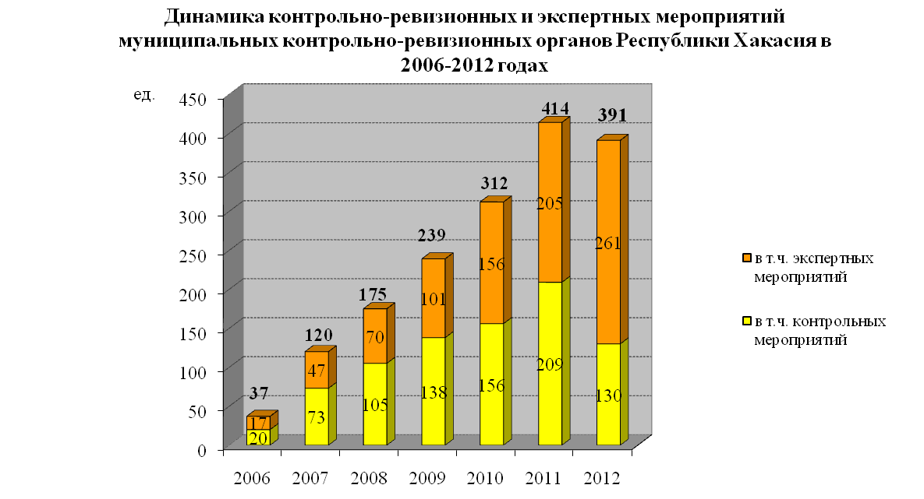
Диаграмма №1
Диаграмма №2
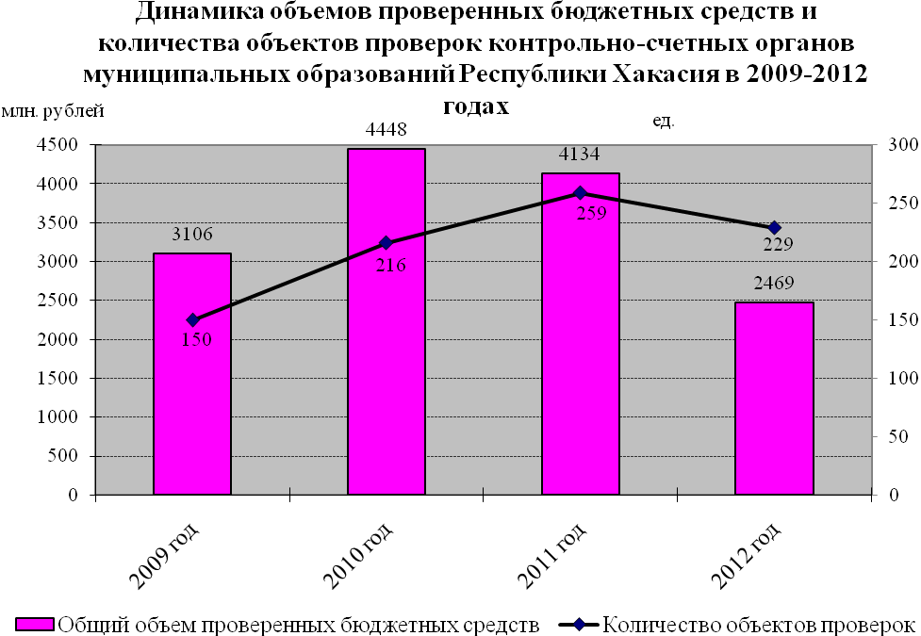

Диаграмма №3
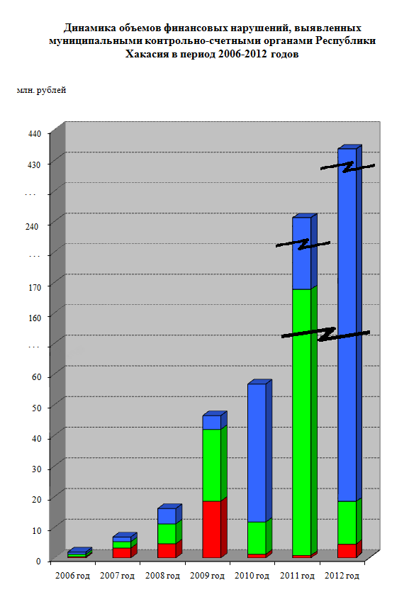

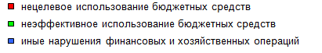

Диаграмма №4
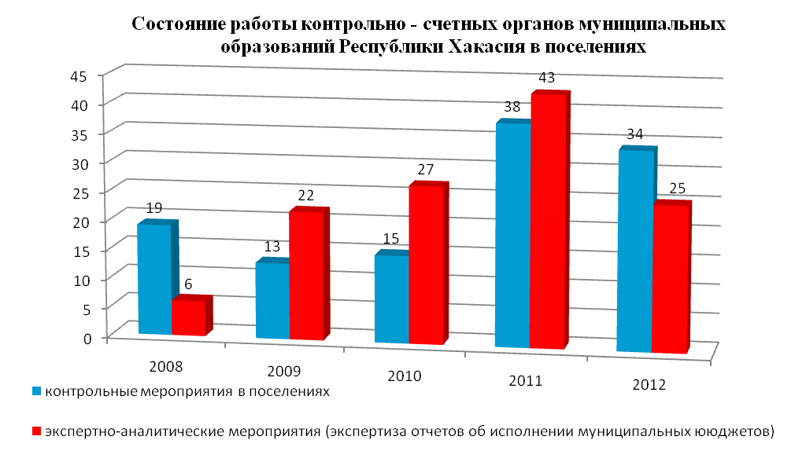

Диаграмма №5
